Мастер – класс с родителями
Кукла оберег «Мотанка»

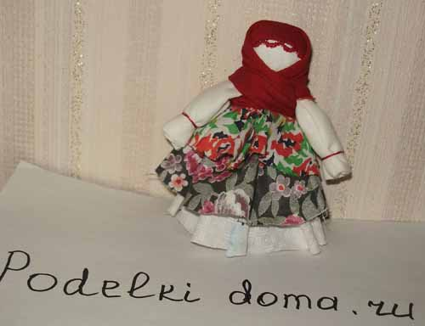

Что-то весна к нам все никак не придет, опять снег да снег. Даже куколка получилась какого-то зимнего вида, обмотана шалью как малыши в мороз :). Наверно, плохо весну закликали. Попробуем теперь колокольчиком ее завлечь. Смотрите, как можно сделать простую куклу.
Говорят, что эта кукла с Валдая, где отливали знаменитые валдайские колокола. Нижнюю часть колокола называли “юбочкой”, а форма колокола похожа на сарафанчик.
Вот и у куколки три юбочки из круглых кусочков ткани. Эта кукла считалась приносящей добрые вести.
Делали мы ее так:
Нужно вырезать 3 кружочка разного размера из разноцветной ткани на юбочки, квадратик белой ткани для головы, кусочек ваты или ветоши, треугольник для платка (с довольно длинными концами, чтобы можно было завязать на спине), нитки.
